

Projeto Integrador 1º Semestre - DSM

Documentação de Software
Disciplinas:
Design Digital
Desenvolvimento Web I
Engenharia de Software I

Professores:
Bruno
Leonardo
Orlando

Grupo (3)Condado Araras

Integrantes
João Dalonso
Bruno Rodrigues
Edson santos
Lucas Santos
Fernanda Palma

Fatec Araras
2024
FICHA DE CONTROLE - PROJETO INTERDISCIPLINAR

DISCIPLINA CHAVE: Engenharia de Software I - PI I
PROFESSOR: Orlando Saraiva do Nascimento Júnior

GRUPO: Nome do grupo SEMESTRE: 1SEM/2024
TÍTULO DO PROJETO:
DATA DA APRESENTAÇÃO: 4/12/2024
NOTA:

INTEGRANTES DO GRUPO: Grupo 3
Nome | Nota Individual
João Dalonso
Lucas Santos
Bruno Rodrigues
Edson Santos
Fernanda Palma

Araras, 4 de novembro de 2024

__________________________________
Professor Orlando Saraiva do Nascimento Júnior

Sumário
Sumário
Introdução
- Objetivos
- Escopo do projeto

Introdução:
Este documento descreve a especificação do projeto de uma aplicação web para a barbearia e estúdio de tatuagem “Condado Araras”. O Condado oferece diversos tipos de cortes e destaca-se pela criatividade nas tatuagens.

Link do repositório:

JoaoDalonso/P.I-1-SEM-2024

Escopo do sistema:
Nós, enquanto equipe, desenvolveremos um site para um negócio no ramo da estética, barbearia e tatuagem. Nele, iremos criar uma forma de identificar o usuário que deseja criar sua conta e fazer uma reserva, permitindo que ele escolha o corte e o barbeiro ou a tatuagem com a tatuadora.
Objetivos do projeto:
Criar um site para o nosso cliente que atenda às suas necessidades, como agendamento (dentro da nossa própria capacidade), estética e simplicidade.
Técnica de levantamento de requisitos:

Fizemos uma entrevista com nossa cliente, perguntando como poderíamos criar algo para facilitar o Condado Araras a alcançar diversos clientes, mesmo de fora. Ela nos explicou que gostaria de um site que atendesse tanto às suas necessidades quanto às da equipe de barbeiros do namorado dela.

Requisitos funcionais:
Os requisitos funcionais do software da Condado Araras são:
- Página inicial com as seguintes seções:
- Informações do salão
- Localicação
- Página de login com as seguintes seções:
- "Seja bem vindo"
- Login
- Cadastro
- Página de cada um com os seguintes dados:
- Foto
- Cortes
- Portifolio
- "Sobre mim"
- "Alem de tatuadora/Cabelereiro"
- Redes sociais
Requisitos não funcionais:
- O usuário deve ter conexão à internet
- As linguagens utilizadas são: HTML5, CSS3,JavaScript
- O tempo de resposta do site deve ser de até 3 segundos

Cronograma:

Tarefas | 23/10 a 29/10 | 30/10 a  05/11 | 06/11 a  12/11 | 13/11 a 19/11 | 20/11 a 26/11 | 27/11 a 03/12 | 04/12
Definição Grupos | X
Criação Empresa |  | X
Escopo Sistema |  |  | X
Requisitos |  |  | X | X | X
Diagramas |  |  | X | X | X
Protótipo |  |  |  |  | X | X
Documentação |  |  |  | X | X | X
Entrega |  |  |  |  |  | X
Apresentação |  |  |  |  |  |  | X
Documentação do Sistema:
Neste capítulo, são apresentados os documentos técnicos que descrevem os aspectos fundamentais do sistema desenvolvido, fornecendo uma base sólida para a compreensão e a manutenção futura. A documentação é uma parte essencial do processo de desenvolvimento de software, pois oferece um registro detalhado das decisões tomadas e das características do sistema.
Diagramas UML:
Utilizamos os diagramas de caso de uso e de contexto para explicar o funcionamento do software.
Diagrama de caso de uso:
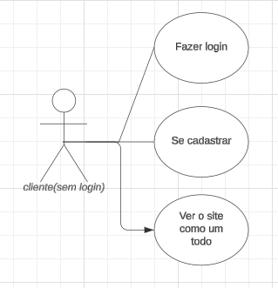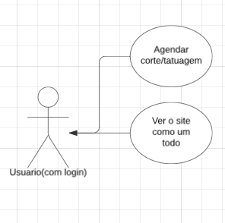
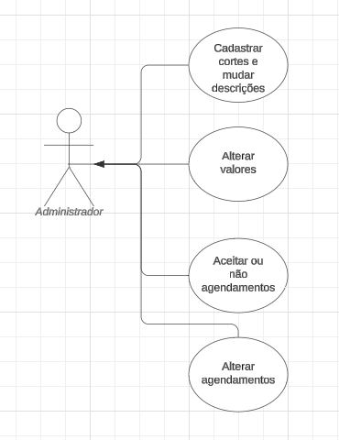

Diagrama de contexto:
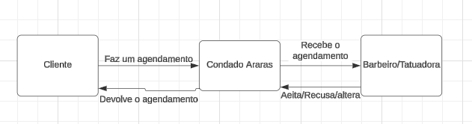

Interface do usuário:(Tela inicial)
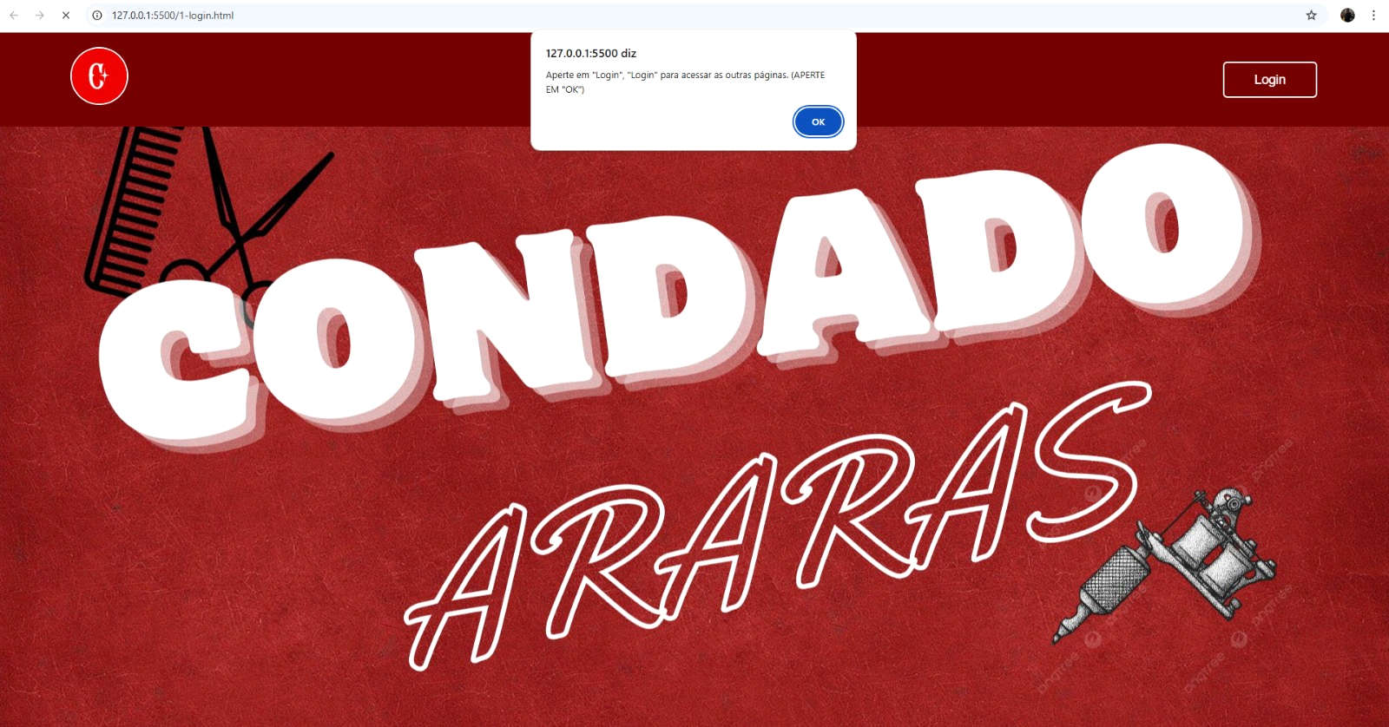

Manutenção do projeto:
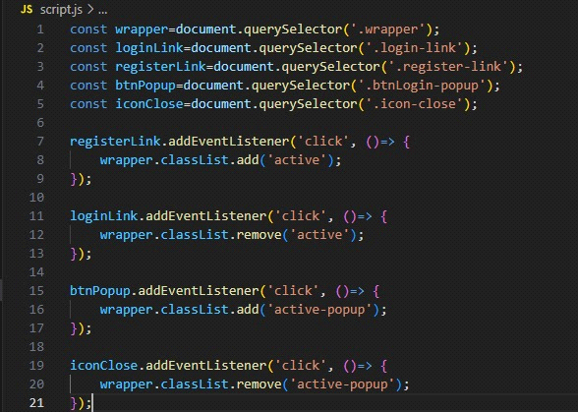.jason do login
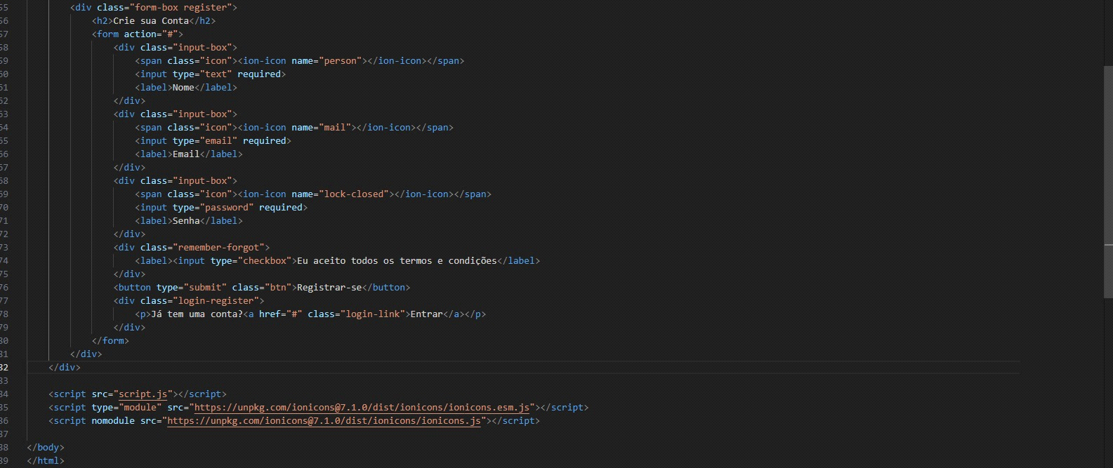registro e criação da caixa de login
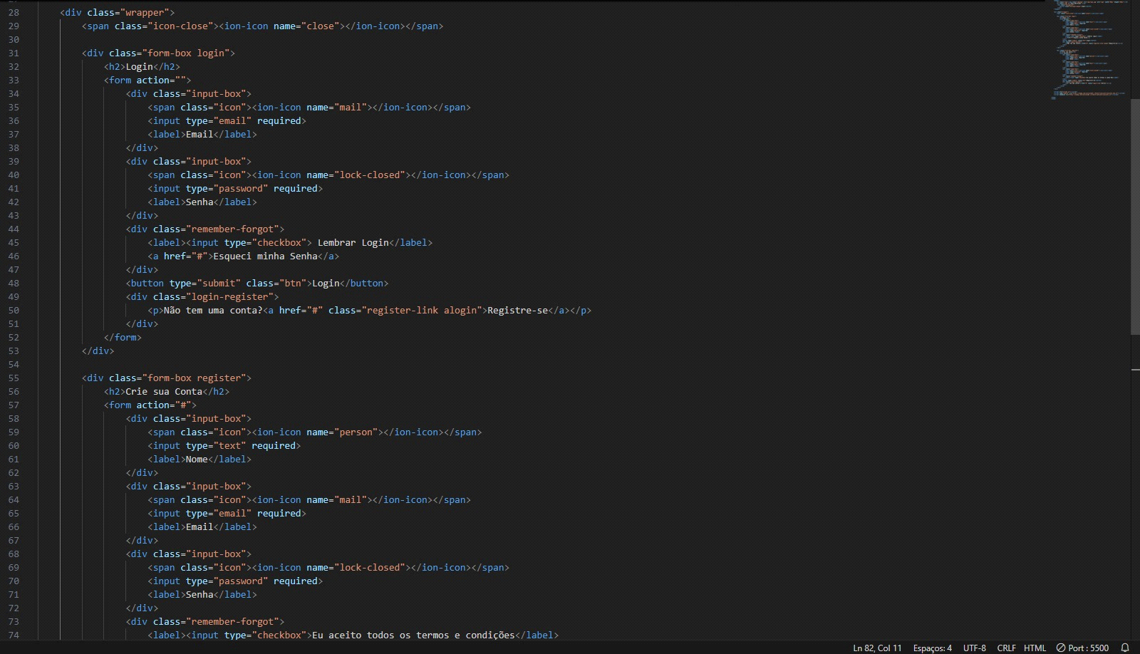
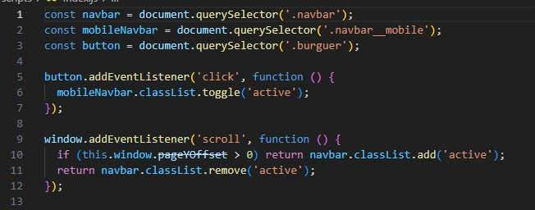
E a responsividade da pagina
Considerações Finais:

O trabalho foi extremamente interessante de realizar, pois nos permitiu compreender mais a fundo os temas abordados em sala de aula, especialmente na disciplina de Engenharia de Software e Desenvolviemento Web. Conceitos discutidos em provas tornaram-se ainda mais claros durante o desenvolvimento.

Equipe:

João José e Fernanda Palma (Documentação)
Bruno Rodrigues e Edson (Front-end do site)
Lucas Santos
Referencias:

https://github.com/orlandosaraivajr/PI_FATEC_ARARAS/blob/master/1SEM2022.md

Sim usamos o repositorio do orlando como exemplo para podermos documentar!

